Муниципальное автономное дошкольное образовательное учреждение детский сад «Антошка» с.Зудилово

**Мастер-класс:** «Использование квест – технологии в работе с дошкольниками как средство развитияпознавательной инициативы у дошкольников»

Старший воспитатель

Заборцева Ю.Н.

с.Зудилово, 2022г.

**Цель мастер класса** Повышение уровня компетентности педагогов в вопросе использования квест – технологии в работе с детьми старшего дошкольного возраста.

**Задачи:**

- конкретизировать представления педагогов о принципах организации и содержании квест – игры;

- предложить практические рекомендации, направленные на повышение эффективного использования квест – технологии;

- создать условия для профессионального общения, самореализации и стимулирования творческого потенциала педагогов.

**Этапы мастер – класса:**

Теоретическая часть

Практическая часть

Рефлексия (заключительная).

**Актуальность**

В связи с реализацией федерального стандарта в дошкольном образовании произошли существенные изменения. Главным образом изменился подход к образовательной деятельности дошкольников. Одним из ведущих методов при проведении образовательных ситуаций, является игра.

Игра для ребенка является наиболее привлекательной, естественной формой и средством познания мира, своих возможностей, самопроявления и саморазвития. Для педагога содержательная, отвечающая интересам детей, правильно организованная игра – эффективное педагогическое средство, позволяющее комплексно решать разнообразные образовательные и развивающие задачи. Среди широко используемых в практике игровых технологий можно выделить квест- технологию, которая только еще начинает использоваться педагогами.

Квест-игры одно из интересных средств, направленных на самовоспитание и саморазвитие ребёнка, проявления инициативности как личности творческой, физически здоровой, с активной познавательной позицией. Что и является основным требованием ФГОС ДОУ.

Квест игра – креативная, современная, зажигательная. Эта технология приемлема и для дошкольников.

Квест – технология – это один из вариантов игры – путешествия, применяемой в дошкольном возрасте, а игра, как мы знаем, ведущий вид детской деятельности.

Квест – игра дает возможность при объединении различных видов детской деятельности ненавязчиво реализовывать задачи каждого из 5-ти направлений развития и образования ребенка.

А самое главное, дети с большим интересом и легкостью участвуют в игре, что стимулирует их быть активными в познавательной, поисковой или продуктивной деятельности. Итак, что такое квест – игра?

Квест - командная игра, в которой задействованы не только выносливость и эрудиция, но и сообразительность, креативность и нестандартное мышление.

Идея игры проста – команды, перемещаясь по точкам, выполняют различные задания. Но изюминка в заданиях! Они подбираются таким образом, чтобы быть максимально оригинальными, интересными, подходящими под ситуацию и не требующие специальных знаний или умений от игроков.

В ходе организации работы дошкольников над квестами реализуются следующие задачи:

Образовательная — вовлечение каждого ребенка в активный творческий процесс. Организация индивидуальной и групповой деятельности детей, выявление умений и способностей работать самостоятельно по теме.

Развивающая — развитие интереса к предмету, творческих способностей, воображения дошкольников, поисковой активности, стремления к новизне; формирование навыков исследовательской деятельности, публичных выступлений, проявление инициативы; расширение кругозора, эрудиции.

Воспитательная — воспитание толерантности, личной ответственности за выполнение работы.

**Принципы организации квестов**

Безопасность - все игры и задания должны быть

безопасными;

Соответствие возрасту и индивидуальным особенностям

участников квеста;

Уважение достоинства ребёнка;

Чёткая постановка цели, распределение ролей;

Постоянная смена деятельности;

Связность, последовательность и логичность заданий;

Эмоциональная окраска игры (декорации, музыкальное

сопровождение, карты, схемы, костюмы);

Продуманность организации игры;

Педагог направляет игру, наталкивает детей на правильные

выводы;

❑ Самостоятельность суждений детей;

Результаты каждой подгруппы собираются в общий результат

(схема, пазл, карта, рисунок, предложение

**Квест–игра……..** читать на слайде

**Квест–игра**…….. читать на слайде

**Классификация квестов…….. читать на слайде**

**Структура квеста**

Общая игровая цель– известна участникам с самого начала и определяет игровую «легенду», особенности и правила заданий. Независимо от того, заложен элемент соревнования в игру или нет, конечная игровая цель - общая для всех команд. Общая цель является главным «внутренним мотиватором программы».

Этапы игры. В процессе игры игроки последовательно движутся по этапам, решая различные задания (активные, логические, поисковые, творческие и пр.). Прохождение каждого этапа позволяет команде игроков перейти на следующий этап. Команда получает недостающую информацию, подсказку, снаряжение и т.п.

Командный характер действий. Участники объединены в игровые команды, либо все находятся в одной команде. При прохождении этапов команда не разделяется, а действует сообща.

Игроков сопровождает инструктор «Инструктор команды - взрослый». Его задача – обеспечение безопасности, консультации по игровой логистике и особенностям задач, поддержка участников, помощь в решении организационных вопросов и, при необходимости, помощь в организации командного взаимодействия.

**Алгоритм подготовки к игре……читать на слайде**

**Варианты заданий и подсказок в квест-игре.**

**-** Двигательные упражнения, спортивные эстафеты.

- Загадки, вопросы, ребусы.

- Пазлы, лабиринты.

- Игры «Найди отличия», «Что лишнее?», «Разложи по порядку», «Что на картинке не так?», «Небылицы» и т.д.

- Упражнения на классификацию.

- Логические таблицы.

- Задания на измерения.

- Ориентировка по схемам.

- Выкладывание предметов из палочек, фигур.

- Математические упражнения (счет,

решение примеров, арифметические задачи и т.д.).

- Подсказки в виде моделей, схем.

- Разрешение противоречий, проблемных ситуаций.

- Творческие задания (сочинение синквейнов, загадок,

сказок и т.д.)

И другие…

**Ожидаемый результат:**

Таким образом, в результате проектирования квест - игры каждый педагог имеет возможность:

1.Осуществлять педагогическую деятельность в соответствии с одним из принципов ФГОС ДОУ: «Реализация Программы в формах, специфических для детей данной возрастной группы, прежде всего в форме игры, познавательной и исследовательской деятельности, в форме творческой активности, обеспечивающей художественно – эстетическое развитие ребенка»;

2.Способствовать реализации одной из задач ФГОС ДОУ: «создание благоприятных условий развития способностей и творческого потенциала каждого ребенка, развитие его инициативности»;

3.Обеспечить становление и развитие у ребенка одной из ключевых компетентностей на этапе завершения дошкольного образования: «ребенок обладает развитым воображением, которое реализуется в разных видах деятельности, и прежде всего в игре»

Если вы хотите вместе с детьми окунуться в волшебный мир загадок и тайн, помочь им сделать новые открытия и получить позитивные эмоции от достижения поставленных задач, то, безусловно, квест – игра поможет осуществить задуманное с легкостью и заинтересованностью

**Практическая часть**

**Ведущий:**

Со структурой квест – игры я предлагаю познакомиться практическим путем. Желающих поучаствовать в квест – игре, приглашаю подойти ко мне.

**Ведущий:** Уважаемые игроки, сегодня мы с вами отправимся в небольшое путешествие. И побываем в гостях у необыкновенных сказочных героев. А кто это, мы узнаем в конце нашего пути.

(*Именно* ***общая постановка цели*** *способствует формированию у детей высокой мотивации и заинтересованности при выполнении заданий по ходу всей игры*).

**Ведущий:** Итак, наша команда собрана, а теперь разделитесь, пожалуйста, на две команды.

(*При выполнении заданий игроки действуют сообща, они могут быть объединены в игровые команды или находиться в одной команде)*

**1 Задание:**

**Ведущий:** перед каждой командой стоит емкость с сыпучими продуктами (макароны, рис). Ваша задача: найти в них каждой команде по 8 букв и составить из них слово. Брать можно только по одной букве. Начали!

*(В детском коллективе при большом количестве человек это задание можно проводить в виде эстафеты. Выполняя задания, игроки постепенно приближаются к конкретной цели.* ***Игроков сопровождает инструктор команды*** *– воспитатель. Его задача – обеспечение безопасности, поддержка участников, помощь в решении организационных вопросов и взаимодействий).*

Молодцы, быстро справились с заданием. У вас получились слова: *карточка и картинка.* Значит следующее задание связано с этими словами.

* 1. **Задание:**

**Ведущий:** Каждой команде даются карточки, на которых изображены предметы. Команде необходимо ответить, где, как и для чего можно применить данные предметы. На каждый предмет не менее 3 ответов. Пример: гвоздь – его можно загнуть, прибить, повесить на него одежду. Задание понятно? Итак, время пошло, можете посовещаться.

*(Спектр заданий очень широк. Их содержание зависит от поставленной педагогом образовательной задачи (это - развитие творческих способностей, логического мышления, речетворчества и т.д.)*

1 команда:

**к**нопка канцелярская - (сесть, воткнуть, выкинуть, сломать),

**л**ягушка - (поймать, погладить, поцеловать, отпустить в воду),

**ю**бка – (одеть, купить, перешить, продать, порвать).

1. команда:

**ч**емодан – (собрать, хранить вещи, сломать, уехать с ним),

**и**грушка – (поиграть, сломать, купить, подарить)

**к**ирпич – (разбить, построить дом, сломать, забить гвоздь)

**Ведущий:** молодцы, прозвучали интересные ответы, а теперь все вместе по первым буквам ваших слов составьте одно слово, оно поможет вам перейти к следующему заданию (слово **- КЛЮЧИК).**

**Ведущий:** Замечательно, у вас получилось слово – ключик! Но где же его можно найти? Попробуйте сами в зале найти очередную подсказку. Может, он спрятан в этой корзине? Давайте попробуем его найти.

**Ведущий:** Замечательно, ключик нашли! А где же замок, которую он откроет? Смотрите, перед вами, стоит ларец (сундучок), и на нем висит замок. Давайте его откроем нашим ключиком! Здорово, замок открылся!

Но в сундучке лежит письмо. Давайте его прочитаем: «Здравствуйте дорогие гости! Извините, что так получилось, что мы не можем вас принять у себя в гостях нас пригласили в сказку. Будем вас ждать в следующий раз у нас в гостях….. Ваши сказочные герои ШВАБРОШЕРСТИУС И ПУЗОГЛАЗИУС».

**Ведущий:** Это и есть те сказочные герои, к которым мы шли в гости. К сожалению, мы их не застали. Ну что ж, давайте пофантазируем и попытаемся изобразить этих необычных героев на листе бумаги, это и будет нашим последним заданием.

На это отводится одна минута. Одна команда рисует на этом листе, другая на этом.

*(Благодаря такому подходу к организации деятельности, у детей самостоятельно или совместно с взрослым открывается новый практический опыт для дальнейшего его использования в своей жизни).*

**Ведущий:** Покажите, пожалуйста, нашим гостям этих необычных сказочных героев. Мы к ним долго шли, к сожалению, повстречать их еудалось, но зато у нас на память останутся вот такие замечательные портреты! Вы их можете взять с собой!

**ЗАКЛЮЧЕНИЕ:**

- И в конце мне бы хотелось узнать ваше отношение к сегодняшнему мероприятию:

- если опыт вам понравился, и вы будете его использовать в своей работе – поселите смайлик на на остров радости

- если вы частично воспользуетесь продемонстрированными приёмами – поселите смайлик на остров удовлетворённости ……

- если опыт вам не пригодится – поселите смайлик наостров ……… неопределённости

Участникам спасибо за помощь в проведении игры, а всем - спасибо за внимание!

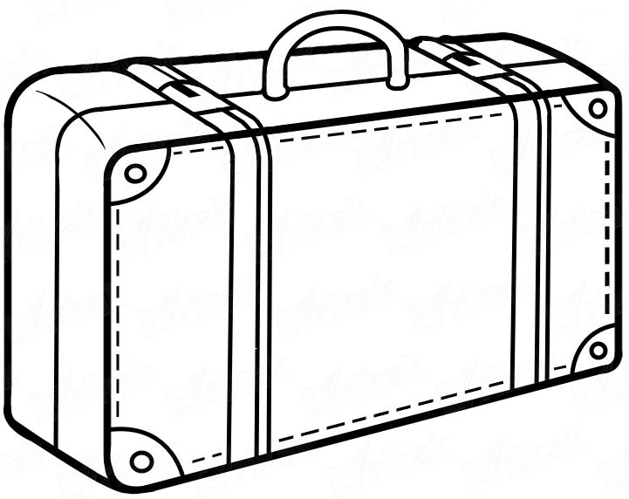

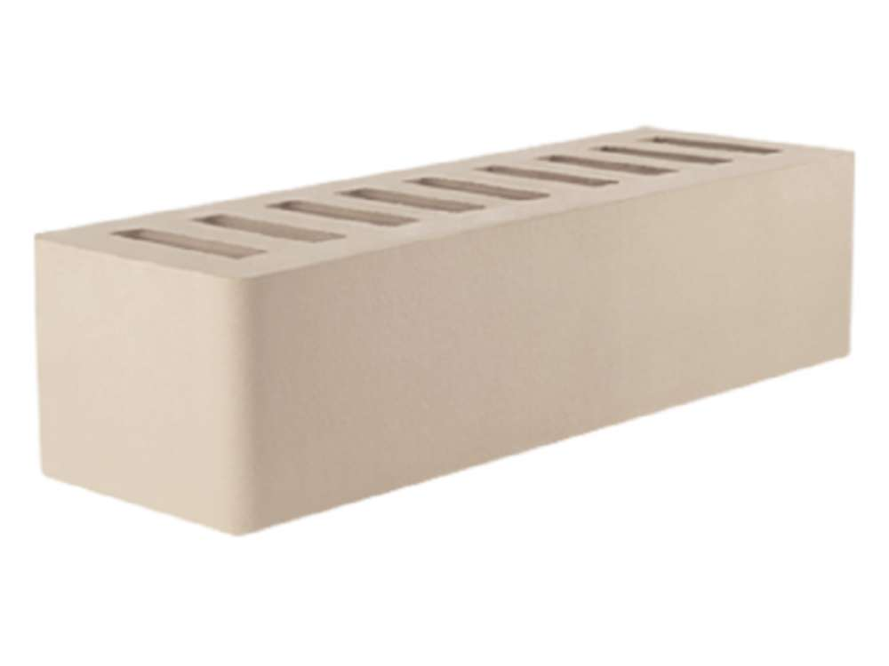



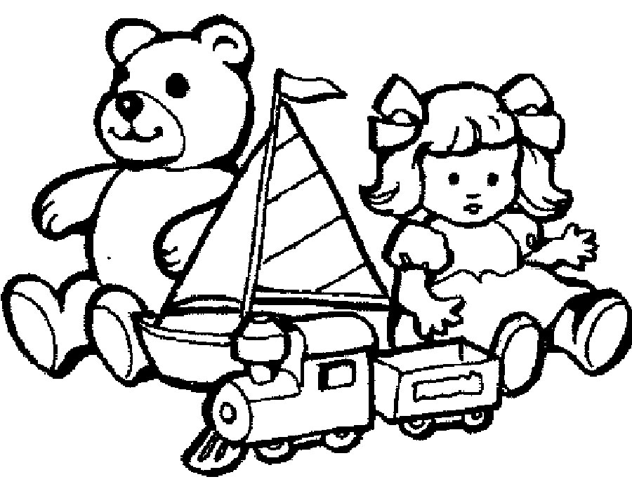

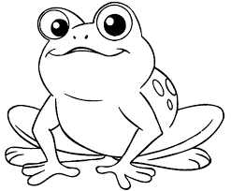

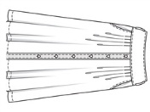

**ПИСЬМО.**

«Здравствуйте дорогие гости! Извините, что так получилось, что мы не можем вас принять у себя в гостях нас пригласили в сказку. Будем вас ждать в следующий раз у нас в гостях….. Ваши сказочные герои ШВАБРОШЕРСТИУС И ПУЗОГЛАЗИУС».